DESARROLLO TEMÁTICO

- Por qué estudiar filosofía

La tan temida pregunta, al fin llega a oídos del profesor, en medio de su clase de filosofía.
Ya no empirismo – racionalismo; materialismo- espiritualismo; realismo – idealismo; no, ahora la pelea interna se bate entre verdad perturbadora o mentira tranquilizadora.

Si uno ha aprendido algo de su carrera, no durará mucho la lucha, y con la frente en alto contestará, aunque intuya que tal vez no será comprendido del todo.

Respuesta:-Para que aprendas que no todo conocimiento tiene que servir para algo..práctico.

Pero ¿cómo decir que no sirve para algo práctico, cuando pretendemos –ambiciosos nosotros- que la filosofía lleve hacia un determinado modo de vida? Es que, digámoslo de una vez, eso es lo que creemos que es: una forma de vida. Entonces sí serviría para orientar todas las prácticas de la vida. Nos gusta decir que no tiene un fin práctico, refiriéndonos a que lo que en realidad mueve todo filosofar (y sepan Aristóteles, Descartes y Jaspers que no me he olvidado de ustedes)* es conocer por conocer –es decir, es un fin en sí misma-, sin tener en vistas alguna otra clase de fin lo que no implica que no lo tenga.

¿Queremos alejarnos de lo práctico? No, simplemente queremos dejar en claro que para hacer filosofía, necesitamos abstraernos de lo concreto, no de lo real, para debatir en el plano teórico y ahí reflexionar largo tiempo y exhaustivamente hasta agotar todos los interrogantes posibles de cualquier problema.

Entonces, al menos a mí, me suena más convincente, y alejado de contradicción –que es como nos gusta- responder:
-Para que aprendas que no todo conocimiento tiene que servir para algo..inmediato.
Tomado de: http://laspavadasdejoselo.blogspot.com/2007/03/para-qu-me-sirve-estudiar-filosofa.html

EL SABER FILOSÓFICO
  - El pensamiento Filosófico

Desde la antigüedad algunas personas impactaron a la sociedad de su tiempo por su forma personal de percibir el mundo y de ver las cosas, y fueron seguidos por muchos adeptos que consideraron válida su forma de ser. A ellos se les llama filósofos y a su forma particular de ver el mundo filosofía.
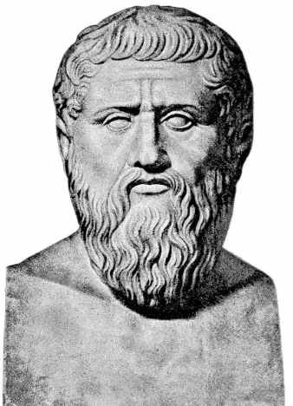
Son muchos los filósofos que dejaron su huella en la historia, entre estos podemos mencionar a Sócrates, Platón, Aristóteles, Santo Tomás, San Agustín, Rousseau, Voltaire, Kant, Hegel, Marx y Freud, pero la filosofía no es sólo la obra de algunos pensadores, es también lo que hacemos y pensamos cada uno de nosotros cuando hablamos, cuando decidimos o cuando escribimos.

La filosofía, como dice el pensador español Ortega y Gasset, nos ayuda a ubicarnos en la vida cuando estamos perdidos, por ello los problemas de la filosofía son los problemas de la vida, de lo diario. La filosofía ha sido y es para cada época de la historia, una respuesta concreta a la situación, a la cultura, a las necesidades, a la búsqueda de sentido.

El hacer filosofía es un acto consciente que exige descubrir el sentido de lo que hacemos, darnos cuenta del porqué realizamos las cosas y la forma como las realizamos, por esos es inevitable que seas hoy un filósofo que impacte en la casa, el colegio, con los amigos, y ello sólo es posible a través de la construcción de tu personalidad, de tus criterios y de tu propia identidad

Ser filósofo hoy es un reto, un riesgo y una lucha, pues la sociedad contemporánea nos ofrece una multitud de modelos para imitar y espera que sean asimilados sin cuestionarlos.

  - Cómo Hacemos Filosofía

La filosofía ha existido como una disciplina intelectual desde hace 25 siglos. En el inicio se presentó como la primera y única forma de conocimiento cierto y válido de los fenómenos físicos y humanos.

Hasta el siglo XVI fue la única ciencia verdadera e inmodificable. A partir de ese momento, y como fruto de la filosofía, surgieron las llamadas “ciencias empíricas”, es decir aquellas que consideran la experimentación como la única forma válida de conocimiento.

Las ciencias empíricas, algunas veces a favor de la filosofía y otras en clara oposición, fueron planteando nuevas respuestas a las preguntas sobre los fenómenos y el conocimiento. Estas en muchas ocasiones no sólo fueron más claras, sino también verificables.
Imagen tomada de: http://library.thinkquest.org/05aug/00324/imagenes/Platon-2.jpg

El desarrollo de las ciencias ha sido creciente. Gracias a su aplicabilidad se desarrolló la industria, y la vida del hombre moderno se hizo más sencilla y cómoda. Pero los conocimientos científicos se limitan a los fenómenos verificables, y sus criterios son válidos y útiles sólo para ellos.
Sin embargo, una descripción clara, científica, lógica y verificable, no logra responder a preguntas como: ¿Cuál es el sentido de la existencia?, ¿qué sentido tiene amar a otra persona?, ¿por qué algunos hombres entregan su vida por amor?, ¿qué hace más humano al hombre?

Estos son algunos de los problemas a los cuales sólo la filosofía puede dar respuesta, y que permiten al hombre lograr una vida feliz y su realización personal.

La ciencia nos permite conocer lo que nos rodea, explicando y describiendo los fenómenos, pero sólo la filosofía nos da el sentido humano de nuestro quehacer cotidiano.

1.3 El Saber Humano

La palabra saber tiene muchas significaciones. Se ha dicho en términos generales, que consiste en conocer las cosas con certeza, es decir, con un conocimiento firme y suficiente.

El saber se distingue de la ignorancia que es ausencia de conocimiento, y la opinión, que es un conocimiento probable al cual no se le presta asentimiento subjetivo ni objetivo, por lo cual lo expresamos diciendo: creo que, pienso que, me parece…

La palabra saber designa entonces un conjunto de conocimientos ciertos, que deben ser establecidos de forma racional y organizados con una estructura lógica.

Imagen tomada de:

http://www.aparici.com/adaptingsystem/Intercambio/repositorioimagenes/webmanager/fotosnodos/equipo%20humano.jpg

1.3.1 Clases De Saber

El saber particular busca el conocimiento de un sector limitado de la realidad, corresponde a las ciencias particulares tales como: La biología, la botánica, la medicina…

El saber universal busca un conocimiento cierto de la realidad total, como por ejemplo, el conocimiento de qué es el bien y el mal, lo justo o lo injusto… A estas inquietudes responden:

El saber religioso: constituido por los principios y conocimientos que fundamentan el conjunto doctrinal de una religión, del cual participan todas las personas que lo profesan.


El saber popular: constituido como fruto de la conciencia colectiva que se formó a lo largo de la historia, a través de las experiencias individuales o del pueblo. Lo reconocemos en refranes como: “no por mucho madrugar amanece más temprano”.

El saber filosófico: se pregunta por el origen de las cosas o primeros principios, con el fin de descubrir el sentido y la explicación de lo que ocurre a nuestro alrededor y dentro de nosotros mismos.

El desarrollo de la racionalidad en el hombre es el fruto de un largo proceso biológico que le permite tomar conciencia de sí y luego dominar la naturaleza. Ese proceso recibe el nombre de hominización, a partir del cual se le entregó al hombre la responsabilidad de administrar el mundo de un modo inteligente.

La filosofía es el medio que le permite al hombre tomar conciencia de su responsabilidad con el mundo y consigo mismo.

Imagen tomada de: http://religion-abel.blogspot.com/2008_02_01_archive.html

  - Del mito a la razón

En un comienzo los griegos explicaban los fenómenos de la naturaleza atribuyéndolos a los dioses. Este tipo de explicaciones recibió el nombre de mitos.

Posteriormente buscaron explicar estos mismos fenómenos de una forma más racional y satisfactoria. Así comenzó a surgir la filosofía.

En la antigüedad es imposible deslindar con claridad el terreno del mito, del terreno de la filosofía. Sin embargo, se puede decir que la filosofía surgió en Grecia, la India y Egipto, de un grupo de hombres que se preocuparon por la búsqueda de explicaciones racionales a los fenómenos. Las respuestas que lograron les ayudaron a comprender la naturaleza y a restarles valor a los mitos, originando un proceso de desmitificación. Estos grupos comenzaron a buscar lo esencial, no ya en la causa externa a los fenómenos, sino en ellos mismos.

La búsqueda del principio originario de los fenómenos de la naturaleza, fue el primer gran problema al cual dieron respuestas los diversos autores griegos. Este principio fue denominado por los griegos como el arjé.

A pesar de todo la desmitificación no fue completa, algunos de los primeros filósofos mantuvieron elementos de los mitos tradicionales.
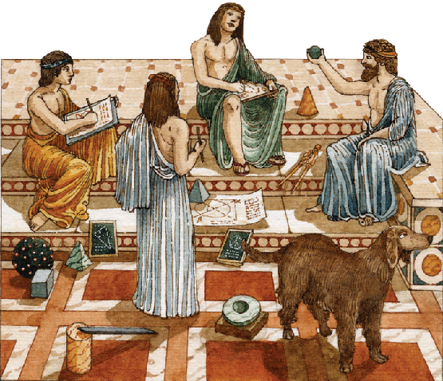
    - La cultura Griega

La cultura griega se desarrolló desde el año 1300 a. de C. y fue conformándose hasta llegar a su esplendor hacia el año 400 a. de C. Al unificarse con la cultura romana generó en occidente un poderoso desarrollo intelectual a partir del cual se consolidó la economía, la política y la religión. La filosofía se convirtió así en la base del desarrollo cultural que guió al mundo en la época antigua y se reconoce en la historia como la época greco-romana.

Imagen tomada de:
http://www.kalipedia.com/kalipediamedia/historia/media/200707/17/hisuniversal/20070717klphisuni_27.Ges.SCO.png

El nacimiento de la filosofía fue fruto de muchas circunstancias:

- El ambiente cultural de Grecia,
- La ubicación geográfica,
- La organización social griega.

La ubicación costera de los pueblos griegos les permitió reconocer los conocimientos de diversas culturas y les obligó a cuestionarse su forma de ver el mundo.

1.4.2 ¿Por qué la mitología?
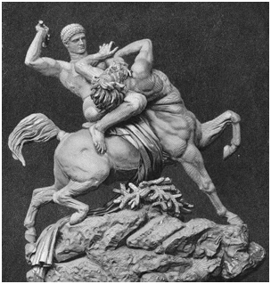
La admiración y el asombro son rasgos constitutivos de nuestra naturaleza humana. Nos admiramos por una tempestad, por el orden del cosmos, por un nuevo avance tecnológico, etc.
Pero ese sentimiento de asombro no se queda ahí sino que va más allá; crea en nosotros la necesidad de conocer o de explicarnos el por qué de todo cuanto existe.

En la antigüedad el hombre se admiró de todo aquello que constituía su mundo: la armonía la naturaleza, el orden visible del cosmos, los fenómenos naturales… Sintió, entonces, necesidad de explicarse el origen de los seres y de los fenómenos.

Imagen tomada de: http://www.webmitologia.com/images/mitologia.jpg

La primera explicación que el hombre dio al origen del cosmos y de la vida está contenida en un conjunto de historias, cuyos protagonistas son dioses que con poderes sobrenaturales crearon los seres naturales y el mundo. A esta forma de explicar el mundo se le conoce con el nombre de mitología.

1.4.2.1 El mundo de los dioses griegos

El mundo de los dioses griegos, tal como se conoce en nuestros días, es fruto de la imaginación de Homero, Hesíodo y otros poetas. Numerosas ruinas de templos y lugares sagrados ubicados en la Acrópolis de Atenas, prueban que los griegos vivieron un largo período mítico.

En las doctrinas que hablan sobre el origen y parentescos entre los dioses, o teogonías, y las que hablan sobre el origen del universo, o cosmogonías, aparecen dioses personificados y dotados de nombres que se han mantenido a través de la historia.

Zeus es el dios del cielo y del trueno, Poseidón el señor de los mares, Hades el dios de la riqueza y la muerte.

Junto a estos tres dioses supremos se encuentran otros dioses que representan, cada uno de ellos, diversos aspectos de la realidad humana, por ejemplo, Atenea, diosa de la guerra, simboliza las permanentes rivalidades entre los hombres, y Afrodita, diosa de la belleza y del amor, representa la vanidad y el afecto, sentimientos inherentes al ser humano.

Los dioses, cuya morada era ubicada por los griegos en un lugar también mitológico denominado el Olimpo, llevaban una vida similar a la de una familia noble y afortunada, pero rodeada de conflictos e intrigas a semejanza de los humanos.

Es aquí donde se halla la originalidad de la mitología griega, pues a diferencia de los mitos de los otros pueblos, los poetas griegos convirtieron a los dioses en seres humanos, con sentimientos y pasiones también humanas, aunque más bellos y más poderosos que los hombres.

El pueblo amaba a sus dioses y se dirigía a ellos cuando necesitaba ayuda.

    - ¿Por qué surgió la Filosofía?

El mito daba respuesta a las preguntas y preocupaciones del hombre de la antigüedad. Para todos los fenómenos y sucesos siempre tenía una explicación. Por ejemplo, los rayos durante una tormenta eran atribuidos a la furia de Zeus. Sin embargo, estas explicaciones no dejaban satisfecha la curiosidad del hombre que seguía admirando la existencia de los seres y de los fenómenos.

Poco a poco el hombre fue poniendo en duda las explicaciones que le daba la mitología, a pesar de que eran aceptadas por la comunidad. Ideó, entonces, otra forma de explicar la realidad, caracterizada por el cuestionamiento lógico, por la fuerza de la reflexión mental que examinaba, probaba lo que debía ser tenido como verdadero.

Este nuevo camino para acercarse a la verdad de los seres constituyó un alejamiento del mito, o desmitificación de la sabiduría, y dio origen al quehacer filosófico.

1.4.3.1 Circunstancias que favorecieron el surgimiento de la filosofía

- Condiciones económicas: durante los siglos VII y VI a. d.C., Grecia paso de ser un país fundamentalmente agrícola, a desarrollar actividades artesanales y al comercio. Se hizo necesario, entonces, erigir centros de representación comercial, primero en las colonias de Asia Menor, sobre todo en Mileto, y luego en otros lugares.

Gracias a su actividad comercial, las colonias prosperaron y pudieron establecer instituciones independientes de la metrópoli. Este espíritu de libertad constituyó la base del fortalecimiento artístico, científico y filosófico.

- Condiciones sociales: Aquí es importante resaltar el hecho de que el trabajo era realizado por los esclavos, mientras los ciudadanos dedicaban su tiempo a la política, al ocio y a la cultura.

- Condiciones políticas: Muy pronto la nueva clase de comerciantes se convirtió en un poder económico que se opuso a la nobleza. Se produjo entonces un cambio importante en las relaciones entre las clases sociales dando lugar a un sistema democrático de gobierno.

De esta manera apareció la ciudad Estado o Polis. En este contexto la forma de hacer política tenía como base la discusión y la argumentación. El arte político se basó entonces en el discurso o logos; el mismo que dio origen a al filosofía.
La filosofía nace como una expresión de la vida del hombre griego, que consideraba las expresiones artísticas y culturales como un aspecto fundamental de su vida diaria.

  - La filosofía
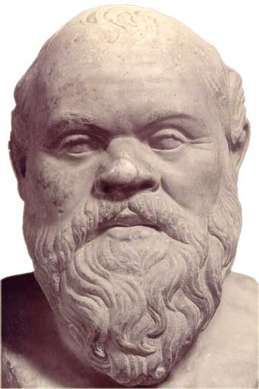
La filosofía desde el momento en que nació, se caracterizó por su contenido, su método y su objetivo.

El contenido de la filosofía busca explicar el origen, el fundamento y la finalidad del mundo, del hombre y de los seres en general. Por eso se dice que la filosofía busca explicar la totalidad de lo real, y en eso se diferencia de las ciencias particulares, las cuales se dedican a explicar partes o sectores de la realidad.

El método que utiliza la filosofía es el razonamiento o argumentación lógica para explicar la realidad. A la filosofía no le basta con constatar o comprobar datos. Debe ir más allá del hecho, más allá de lo experimental para hallar la causa o causas de lo existente, precisamente a través de la razón.

Imagen tomada de: http://belle-ile.blogia.com/upload/20071023191830-socrates.jpg

El objetivo o la finalidad de la filosofía es conocer y contemplar la verdad de lo existente. Para los griegos la filosofía constituía un amor desinteresado a la verdad. Aristóteles afirmaba que los hombres, al filosofar, buscan conocer con la finalidad de saber y no para conseguir una utilidad práctica.

Esta concepción griega de la filosofía se debe a que cuando ésta apareció, los griegos habían solucionado los problemas fundamentales de la subsistencia y se había liberado de las necesidades materiales más urgentes.

No debemos olvidar que la filosofía está sujeta a circunstancias históricas y sociales bien determinadas. Cada época a generado una manera especial de explicar la realidad.

Los griegos se preocuparon por el estudio de la naturaleza, el pensamiento medieval estudió principalmente el problema de Dios, la edad moderna se basó preferentemente en el problema del conocimiento, y en la actualidad el hombre ha centrado su atención en todo aquello que conforma su realidad: la existencia, la vida, la historia, la economía, etc.

LECTURA COMPLEMENTARIA

DOS FORMAS DE EXPLICAR EL ORIGEN DEL MUNDO

CHIMINIGAGUA

“…Cuando era noche, antes que hubiera nada en este mundo, estaba la luz metida en el dios Chiminigagua, de donde después salió. Chiminigagua mostró la luz que en sí tenía y comenzó a amanecer. Luego se dedicó a criar cosas en aquella primera luz; las primeras que crió fueron unas aves negras grandes a las cuales les mandó, unas ves tuvieron el ser, a que fueran por el mundo echando aliento o aire por los picos. Este aire era resplandeciente. Cuando las aves hicieron lo que les mandaron, quedó el mundo claro e iluminado como está ahora…

Chiminigagua que todo lo puede hacer, por que es el señor del mundo, dueño de todas las cosas y siempre bueno, el crió todo la que hay en este mundo, por eso, quedó tan lleno y hermoso”.
MITO MUISCA

“EL BIG-BANG”

“Inicialmente, el universo tuvo un tamaño nulo, y por tanto estuvo infinitamente caliente. En un momento reprodujo una gran explosión (big bang) y el universo comenzó su expansión. Conforme el universo se expandía, la temperatura de la radiación disminuía. Un segundo después del big bang, la temperatura habría descendido alrededor de diez mil millones de grados. En ese momento el universo contenía fundamentalmente fotones, electrones, protones y neutrones.

Alrededor de cien segundos después del big bang, la temperatura habría descendido a mil millones de grados. A esa temperatura, protones y neutrones comenzaron a combinarse para producir los núcleos de átomos de deuterio (hidrógeno pesado).

Tan sólo unas horas después del “big bang” la producción del hielo y otros elementos se habría detenido.

A medida que el tiempo transcurrió, el gas de hidrógeno y helio conformaron pequeñas nubes que irradiaban energía en forma de calor y luz. Esa nube sirvió para formar el Sol y los planetas al igual que la tierra”.

S. FRIEDMANN, el origen del universo

FILOSOFÍA GRIEGA
CHIMINIGAGUA

“…Cuando era noche, antes que hubiera nada en este mundo, estaba la luz metida en el dios Chiminigagua, de donde después salió. Chiminigagua mostró la luz que en sí tenía y comenzó a amanecer. Luego se dedicó a criar cosas en aquella primera luz; las primeras que crió fueron unas aves negras grandes a las cuales les mandó, unas ves tuvieron el ser, a que fueran por el mundo echando aliento o aire por los picos. Este aire era resplandeciente. Cuando las aves hicieron lo que les mandaron, quedó el mundo claro e iluminado como está ahora…

Chiminigagua que todo lo puede hacer, por que es el señor del mundo, dueño de todas las cosas y siempre bueno, el crió todo la que hay en este mundo, por eso, quedó tan lleno y hermoso”.
MITO MUISCA

El primer período de la filosofía se ubica entre el siglo VI a. d. C. y e siglo III d. de C. Es el resultado de la originalidad griega que deja de lado las explicaciones míticas y busca comprender el mundo como una totalidad, dando explicaciones cada vez más racionales y menos facilistas.

La filosofía griega se planteó como problema fundamental el estudio de la naturaleza, buscando una explicación del cosmos, del hombre, del ser y de los principios que deben regir la vida. De esta forma nacieron los primeros tratados de la filosofía: la cosmología, la antropología, la ontología, y la ética respectivamente.

2.1 La naturaleza para los griegos

El concepto que hoy tenemos de la naturaleza no es el mismo que tenían los filósofos griegos. Ellos entendían la naturaleza como una sustancia permanente y primordial que se mantiene a través de los cambios que sufren los seres de la naturaleza. A esa sustancia o naturaleza la llamaban Phycis.

Los filósofos griegos al estudiar la naturaleza o Phycis, se preocuparon por buscar el principio o el elemento del cual proceden los seres naturales y del cual están compuestos. A este principio le dieron el nombre de arjé.

La búsqueda del principio o arjé de la naturaleza, motivó a diversos pensadores quienes dieron sus respuestas y crearon grupos con las personas que compartían sus ideas. Estos grupos conformaron las llamadas escuelas presocráticas, es decir, escuelas que existieron antes de Sócrates.

2.1.1 La escuela de Mileto

En esta escuela es importante mencionar a tres filósofos: Tales, Anaximandro y Anaxímenes. Los tres eran de Mileto, ciudad griega del Asia Menor, que en el siglo VI a. de C. alcanzó la cima de su desarrollo económico, político e intelectual.

Tales de Mileto, el pensador que según la tradición dio comienzo a la filosofía griega, fue maestro de Anaxímenes y Anaximandro.

Respecto a la pregunta sobre cuál es el elemento que dio origen a la naturaleza, Tales llegó a la conclusión de que el agua es el rigen de todo. Basó su respuesta en el hecho de que las plantas y los animales no pueden existir sin la humedad.

Anaximandro llegó más lejos que su maestro en la búsqueda del elemento original. No estuvo de acuerdo con que el agua fuera el elemento que dio origen a la naturaleza, pues para convertir el agua del estado sólido al estado líquido era preciso calentarla, lo mismo que para separarla del estado líquido al gaseoso.

Este hecho llevó a Anaximandro a concluir que en la naturaleza hay dos principios fundamentales: el frío y el calor. A su vez, estos dos elementos surgieron de la separación de una materia original infinita llamada apeiron, es decir una sustancia sin límites.

Anaxímenes, en cambio, concluyó que el aire es el origen de todo cuanto existe. Decía que cuando el aire se concentra se forman nubes de donde cae la lluvia, y concluye afirmando que al concentrarse más, nacen las materias sólidas, como la tierra y las piedras.

En el año 494 a. de C., poco después de la muerte de Anaxímenes, la ciudad de Mileto fue arrasada por los persas. Desapareció así el primer gran centro de reflexión filosófica. Sin embargo, el pensamiento filosófico no desapareció gracias al aporte del filósofo griego Pitágoras, quien fundó una escuela en la ciudad de Samos.

2.1.2 La escuela de Pitágoras

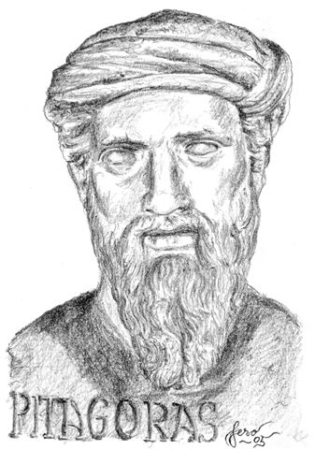
La escuela pitagórica fue fundada en Crotona, sur de Italia, por el filósofo y matemático Pitágoras. Ésta escuela era una especie de confraternidad o de orden religiosa, estaba organizada mediante reglas específicas de convivencia y de conducta. Los miembros de la escuela buscaban el enriquecimiento intelectual.

Los pitagóricos, al igual que la escuela de Mileto, buscaban el principio o arjé de la naturaleza. Se plantearon principalmente un interrogante: ¿Qué es lo eterno y permanente en los fenómenos cambiantes del mundo? Para responder a esta pregunta, no se limitaron a citar el agua, el aire o cualquier otro elemento, sino que llegaron a la conclusión de que el mundo es armonía y números.

Los pitagóricos vieron en los números el fundamento y la causa de todas las cosas. Esto se debe a que Pitágoras hizo una explicación matemática de la realidad, por ejemplo, midió matemáticamente el sonido y descubrió la incidencia de los números en los fenómenos del universo.

Imagen tomada de:
http://www.educahistoria.com/cms/images/stories/janapo/hfilosofia/Pitagoras.JPG

En música Pitágoras hizo un gran descubrimiento: los acordes se pueden representar en relación de cifras y la altura del sonido depende de la longitud de la cuerda que se hace vibrar.

Este hallazgo convirtió a Pitágoras en el precursor de la acústica. Es fácil comprender que su descubrimiento fue acogido por sus discípulos con estupor y admiración: ¡había conseguido medir matemáticamente el sonido¡

Pitágoras también descubrió la incidencia del número en los fenómenos del universo: el año, las estaciones, los meses, los días, etc., están regulados por leyes numéricas las que regulan el tiempo de la gestación en los animales y en el hombre, los ciclos de desarrollo biológico y los distintos fenómenos de la vida.

Los pitagóricos, entusiasmados por estos descubrimientos creyeron haber encontrado el arjé o principio de la naturaleza, que para ellos era el número.

La importancia de los pitagóricos

La escuela filosófica de Pitágoras constituyó un avance en la historia del pensamiento. La escuela de Mileto reflexionó sobre lo concreto, en cambio los pitagóricos fueron los primeros en reflexionar sobre cuestiones ideales como los números, sentando así las bases de una filosofía que va más allá del mundo visible.

De otra parte, la aplicación de las matemáticas a la explicación del universo, ha sido el aporte más significativo de la escuela pitagórica al progreso de la ciencia, ya que los científicos han hecho descubrimientos paulatinos de ese núcleo matemático que formaliza la constitución de los seres y las leyes de la naturaleza.

2.1.3 Las escuelas de Éfeso y de Elea

Después de los Pitagóricos aparecieron las dos figuras más importantes del pensamiento presocrático: Heráclito de Éfeso y Parménides de Elea. Estos dos filósofos también buscaron el fundamento de la naturaleza.

Heráclito de Éfeso

Heráclito estudió la naturaleza teniendo como base los datos que dan los sentidos. Observó detenidamente el ciclo evolutivo que siguen los seres vivientes: nacen, crecen y mueren. Observo también, que cada persona es distinta de las demás y que está en permanente evolución. Entonces llegó a la conclusión de que todo se mueve, todo fluye, nada permanece inmóvil y fijo, todo cambia y se modifica.

Este descubrimiento del cambio que sufre la naturaleza, Heráclito lo resumió en su frase más famosa: “No podemos bañarnos dos veces en el mismo río”. El sentido de esta frase es claro: el río es aparentemente el mismo, pero en realidad esta constituido por aguas siempre nuevas y distintas que llegan y se van. Por eso, no se puede bajar dos veces a la misma agua del río, porque cuando se baja por segunda vez es otra agua la que está llegando. Según Heráclito, esto se aplica a toda la realidad sin excepción ninguna.

Al cambio que sufre la naturaleza Heráclito lo llama devenir. Este devenir, o cambio, ocurre por la lucha de contrarios, ya que sin oposición ninguna vida es posible. Sin hambre no hay saciedad, sin fatiga no hay reposo. Para Heráclito el símbolo del cambio eterno o devenir de las cosas es el fuego, el más variable de los elementos.

“No podemos bañarnos dos veces en el mismo río”

Parménides de Elea

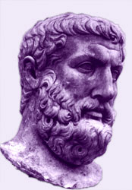
Parménides no estaba de acuerdo con la explicación de Heráclito. Si para Heráclito el fundamento de la realidad era el cambio, para Parménides el fundamento es el ser que no cambia.

Parménides se dio cuenta que todas las cosa que existen tienen en común el ser. Las rocas tienen ser, es decir, son, las plantas son, el hombre es, etc. El ser no se agota en cada una de las cosas, sino que las cobija a todas. Por ejemplo, el término hombre se aplica a todas las personas, por muy distintas que sean y aunque cambian radicalmente. Por eso se habla del ser humano.
Parménides profundizó más su estudio sobre el ser y llegó a la siguiente conclusión: el que sabe que el ser existe es el hombre, ya que lo descubrió gracias a su capacidad de pensar, por eso todo lo que uno piensa y dice, es. Por lo tanto, el pensar y el ser son lo mismo.

El ser es inmutable; es uno, continúo, macizo; es eterno.

Imagen tomada de: http://presocraticos.idoneos.com/img.foros/298927.pjpeg

2.1.4 La Corriente Pluralista

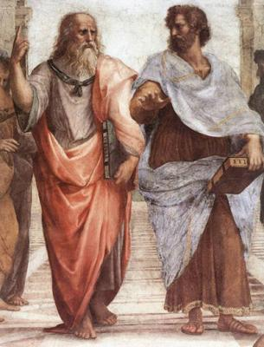
A los últimos presocráticos se les conoce con el nombre de pluralistas porque intentaron explicar la naturaleza recurriendo a más de un principio originario de la misma. Las escuelas pluralistas más importantes fueron la escuela armonista y la escuela atomista.

La escuela armonista

La explicación de la naturaleza hecha por Heráclito era, del todo, opuesta a la que dio Parménides. Debido a esto, un grupo de filósofos, griegos, a comienzo del siglo V a. de C., intentó construir una filosofía que fuera a la vez fiel al pensamiento de Heráclito y al de Parménides. Como estos filósofos procuraron conciliar o armonizar esas teorías, fueron llamados los armonistas. Dos filósofos se distinguen en esta escuela: Empédocles y Anaxágoras.

Imagen tomada de:
http://aceitunasverdes.blogia.com/upload/20071130134555-platon-20y-20aristoteles-fd1-1-.jpg

- Empédocles explicó la naturaleza diciendo que existe cuatro raíces de las cuales surgieron los seres: la tierra, el agua, el aire y el fuego. Cada una de estas raíces es inalterable e indestructible pero puede moverse, unirse y separarse de las demás raíces. Lo que produce el movimiento y la mezcla de estas raíces son las fuerzas opuestas del amor y el odio.

- Anaxágoras coincidió con Empedócles al asegurar que nada se crea ni se destruye, sólo hay una mezcla o separación de cosas existentes. Por eso hay cambio. La mezcla y la separación de los elementos los producen unos gérmenes, que son eternos, indestructibles e infinitos en número.

La escuela atomista

La escuela atomista apareció a comienzos de siglo V a. de C. Sus máximos representantes fueron Leucipo y Demócrito. La explicación que los atomistas dieron a cerca del origen y constitución de los seres naturales fue muy original.

- Los atomistas aseguraban que los seres naturales estaban compuestos de un infinito número de cuerpos, invisibles por su pequeñez y su volumen. Estos cuerpos son indivisibles y, por lo tanto, recibieron el nombre de átomo, que significa no-divisibles. Los átomos son indestructibles e inmutables.

- Demócrito decía que en realidad sólo existen átomos y espacio vacío. Desde tiempos remotos, los átomos se mueven en el espacio vacío; algunas veces chocan entre sí y causan movimientos, del cual resulta la creación de un mundo.

- Demócrito también enseñaba que nuestras impresiones sensoriales, tales como dulce, amargo, caliente, frío, etc., son producidas por el contacto entre los átomos del mundo visible y los átomos que conforman nuestra alma. La diferencia entre ama y cuerpo es que los átomos del alma son más ligeros y dinámicos que los átomos del cuerpo. Con esto, Demócrito hizo una interpretación materialista del mundo, ya que para él nada existía fuera de los átomos y del espacio vacío.

2.1.5 La escuela Sofista

Los sofistas se encargaron de demostrar cuan peligroso instrumento puede ser el espíritu humano, y lo que puede parecer una esplendida virtud, puede también ser un vicio esplendido.

La sofística aparece en un período en que Grecia se dispone a hacer política de gran potencia. Para esto hace falta perítos. Los sofistas se ofrecen a formarlos. Prometen pues enseñar la areté (la virtud), que para los sofistas lo traducían del griego como la habilidad, la retórica, el arte de hablar, de escribir y de presentarse. Exactamente lo que necesita un líder político.

Para los sofistas no existía la verdad y si existiera, según ellos no se podría conocer y aunque se pudiera conocer no se podría comunicar, como solía decir Gorgías (483-375). O como opinaba uno de los más conocidos de ellos Protágoras (481-411), Todo es relativo, subjetivo, según la posición de cada uno: “Una cosa es para mí como me parece a mí, para ti como te parece a ti”

2.1.6 Tres filósofos Importantes

La filosofía griega llegó a su más alta cima en los siglos V y IV a. de C. con los filósofos Sócrates, Platón y Aristóteles. Por esa época, la filosofía griega dejó de lado la preocupación por el estudio de la naturaleza y empezó a estudiar principalmente al hombre y su comportamiento en sociedad.

SOCRATES (470 - 399)

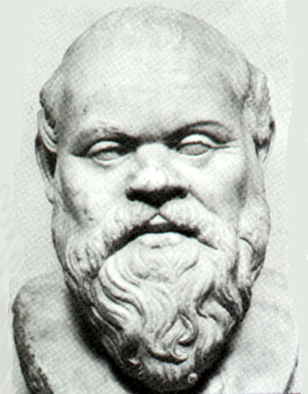
Lo más importante de Sócrates (470- 399) es la personalidad. “Conócete a ti mismo” era la frase con la cual indagaba a sus discípulos. No escribió nada, pero lo vivió todo. Lo que de le sabemos se lo debemos a Platón su discípulo y a unas pocas fuentes más. Sin embargo la búsqueda filosófica de qué y del porqué y en particular de los valores morales y de la virtud, había venido a ser para él una verdadera forma de la existencia.

Dos cosas eran características de esta búsqueda y de sus continuos interrogantes: Su mayéutica y su ironía. Su más famosa ironía, que solía responder a sus seguidores fue: “Sólo se que nada se”

En el método de la mayéutica manifestaba que ese proceso era similar al arte de hacer parir a las mujeres, que en griego se decía mayéutica; pero que difiere de él en que hace parir a los hombres y no a las mujeres, y que vigila a las almas y no a los cuerpos. Decía: “lo mejor del arte que practico, es sin embargo, que permite saber, si lo que engendra la reflexión del joven es una apariencia engañosa o un fruto verdadero” Un parto atendido asistido por Sócrates, no traería al mundo niños, sino conocimientos y verdades.

Imagen tomada de: http://www.csupomona.edu/~plin/ls201/images/socrates_big.jpg

Este método consistía en interrogar a las personas sobre sus propios conceptos, de tal manera que el interrogado se viera en la necesidad de definir claramente lo que entendía por el concepto expresado.

Aunque fue condenado a beber la cicuta por sus retractores, (un veneno mortal) considerándolo corruptor de la juventud por lo que enseñaba en aquel tiempo aún se conservan sus enseñanzas. Esta condena la aceptó sin poner resistencia por no ir en contra de las leyes de su pueblo.

Como podemos ver inicia entonces con este filósofo una preocupación por el hombre y sus actuaciones morales, en relación consigo mismo y con la sociedad.

A pesar de esto, Platón y Aristóteles dieron su aporte a la búsqueda del arjé o principio de la naturaleza.

“Sólo sé que nada se”

PLATÓN (427 - 347)

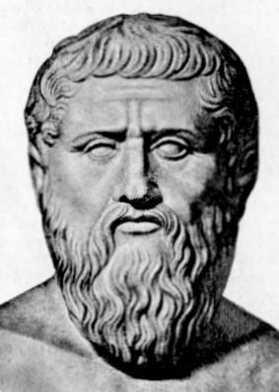
Platón, discípulo de Sócrates, dijo que hay dos mundos: el mundo sensible en el cual vivimos y el mundo de las ideas que para él era el verdadero.

El mundo sensible en el cual vivimos es un mundo aparente, donde rigen el movimiento y el cambio. Este mundo fue formado por un artífice divino, llamado demiurgo, quien para crear los seres tomo el modelo eterno de cada uno de ellos que está en el mundo de las ideas. Los árboles que vemos, por ejemplo, no son reales, sino imágenes de los árboles reales que están en el mundo de las ideas.

El mundo de las ideas está integrado por las ideas de todas las cosas. Pero estas ideas no son conceptos sino cosas reales, eternas, inmóviles e inmutables. La idea suprema es la idea del bien.

Imagen tomada de: http://bligoo.com/media/users/0/1354/images/platon-2b.jpg

El hombre según Platón está compuesto de alma y cuerpo: mas el alma es una sustancia completa que existe ya antes de su unión con el cuerpo, y por causa de alguna culpa desconocida, ha sido encerrada en el cuerpo, donde habita como en una cárcel. Además del alma racional, que existe en la cabeza, hay otras almas, o mejor partes de la misma alma, materiales y sensibles, a saber: el alma irascible (timos) que está en el pecho, y el alma concupiscible (epitemía) que reside en el vientre. Admite la transmigración de las almas. Después de la muerte, las almas de los buenos entran en un cuerpo de hombre; las otras en un cuerpo de mujer o de bruto. Pero al fin todas las almas vuelven de nuevo al reino de las ideas y así empieza una nueva época del mundo.

Mundo sensible y mundo de las ideas

ARISTÓTELES (384 - 322)

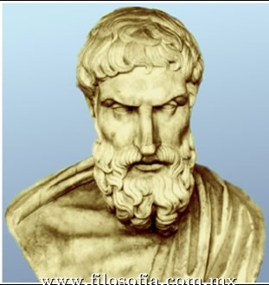
Nació en Estagira de Tracia; fue durante 20 años discípulo de Platón. Su escuela en Atenas se llamó “Liceo” por que funcionaba cerca del templo de Apolo “Likeios”, y también se llamó “peripatética” por el método que tenía de enseñar paseando (peripátein) por los jardines del edificio.

Aristóteles, afirmó que todos los seres naturales tienen dos formas de ser: su sustancia, o modo de ser en sí, y su accidente, o modos de ser en otro. Así, por ejemplo, el ser hombre es una sustancia porque existe en sí y no en otro; el color blanco es un accidente, porque no puede existir en sí sino en otro ser.

Para Aristóteles los seres naturales de están compuestos de materia y forma. La materia es aquello de lo que están hechos los seres, por ejemplo la materia del hombre son las células. La forma es lo que hace que la materia sea tal cosa y no otra.

Imagen tomada de: http://www.filosofia.com.mx/images/galeria/GRIEGOS/ARISTOTELES4.jpg

El movimiento fue explicado por Aristóteles con la teoría de la potencia y el acto. Ser en acto es el ser que ya es. Ser en potencia es el que puede llegar a ser. Un niño puede ser un médico en potencia, y sólo cuando llega a ser médico efectúa el acto, porque ya es. El movimiento, entonces, consiste en el paso del ser en potencia al ser en acto.

Aristóteles distingue cuatro clases de movimiento o cambio:

  - Movimiento sustancial, que consiste en llegar a ser sustancia (generación) o dejar de ser (corrupción).

  - Movimiento cuantitativo, de menor a mayor cantidad (aumento) o de mayor a menor (disminución).

  - Movimiento cualitativo o alteración, paso de una cualidad a otra, de rojo a azul, por ejemplo.

  - Movimiento local, paso de un lugar a otro.

El esplendor de la filosofía griega llega hasta Aristóteles, con quien terminan las altas especulaciones filosóficas. La filosofía a partir de este momento se encamina en pos de solucionar el problema ético y dejará a un lado el análisis de la naturaleza. La solución que se busca es la tendiente a proporcionar la felicidad individual.

En este sentido se orienta tres escuelas que son: El estoicismo, El epicureísmo, El escepticismo. Estas escuelas coexisten con la academia de Platón y el Liceo de Aristóteles, hasta que en la segunda mitad del siglo II a. de C. desaparecen las distinciones claras de las escuelas y surge el Eclecticismo como una forma de integrar todos los planteamientos. Por último la decadencia de la filosofía toma una forma mística que se expresa en la escuela Neoplatónica.

FILOSOFÍA 10. EDITORIAL SANTILLANA 1995. Pág. 10.
Ibid. Pagina 12
Ibid, Pág.14
Ibid, Pág.,16
Filosofía 10. Editorial Santillana. Pág. 36
Ibid, Pagina 38
Ibid, Pág.40
Ibid, Pág. 46
Ibid, Pág. 48
Ibid. Pág. 50.
Ibid, Pág. 52
JOHANNES, Hirschberger. Breve Historia de la Filosofía. Pág. 24.
Ibid, Pág. 28-29

